МБОУ «Антонятская основная общеобразовательная школа»
Структурное подразделение «Антонятский детский сад»

Отчет по реализации проекта
«Читаем вместе»

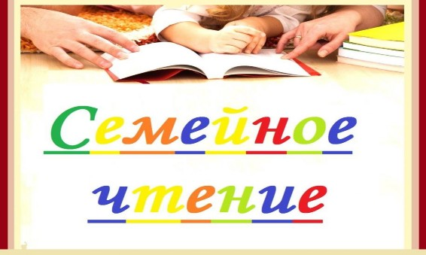

Пояснительная записка
За последнее время роль чтения, отношение к нему в обществе сильно изменилось. В связи с развитием индустрии развлечений, компьютерных и интернет-технологий происходит снижение интереса к чтению. А ведь именно особое значение для читательской судьбы ребенка имеет семейное чтение. Слушая чтение взрослого, рассматривая вместе с ним книжные иллюстрации, ребенок активно думает, переживает за героев, предвосхищает события, устанавливает связи своего опыта с опытом других. Совместное чтение сближает взрослых и детей, стимулирует и наполняет содержанием редкие и радостные минуты духовного общения, воспитывает в ребенке доброе и любящее сердце.
Актуальность проекта.
Художественная литература открывает и объясняет ребенку жизнь общества и природы, мир человеческих чувств и взаимоотношений. Она развивает мышление и воображение ребенка, обобщает его эмоции, дает прекрасные образцы русского литературного языка. Огромно воспитательное, познавательное и эстетическое значение литературных произведений они расширяют знания ребенка об окружающем мире, воздействуют на личность ребенка, развивают умение тонко чувствовать форму и ритм родного языка. Реализация данного проекта обеспечит психологическое формирование читателя в дошкольнике.
Проблема
Отсутствие интереса у детей к чтению художественной литературы.
Причины
1.Недостаточно уделяется времени на чтение художественной литературы в ДОУ и семье.
2.Родители не понимают значение чтения детских книг для воспитания ребенка-читателя.
3.Интерес к книге подменяется просмотром телевизора и компьютерными играми.
Цель проекта
приобщение детей и родителей к культуре чтения художественной литературы, ознакомления с творчеством писателей, в том числе пермских. Возрождение традиции семейного чтения.
Задачи:
1.Формировать у детей и взрослых устойчивый интерес к чтению художественных произведений.
2.Способствовать развитию творческих способностей, памяти, речи, внимания.
3.Воспитывать любовь к творчеству авторов.
4.Активизировать влияние семейного воспитания на развитие дошкольников, приобщение родителей к проблемам детского чтения.

Ожидаемые результаты
1.Создание в группе необходимых условий по ознакомлению детей с художественной литературой
2.Проявление у дошкольников желания обращаться к книге не только для развлечения, но и приобретения знаний.
3.Приобретение интереса родителей к семейному чтению литературных произведений.
4. Создание мобильных библиотек, в том числе по технологии Bookcrossing
Методические материалы
Приказ министерства и образования Пермского края от 19.06.2017г. № СЭД-26-01-06-654 "О реализации краевого проекта "Читаем ВМЕСТЕ"
Мероприятия проекта
В рамках реализации краевого проекта «Читаем вместе» и планом работы:
- Проведено родительское собрание «Роль книги в жизни ребенка» (сентябрь 2017)
- Анкетирование родителей
- Посещение девяти семей для индивидуальных консультаций по созданию дома книжного уголка.
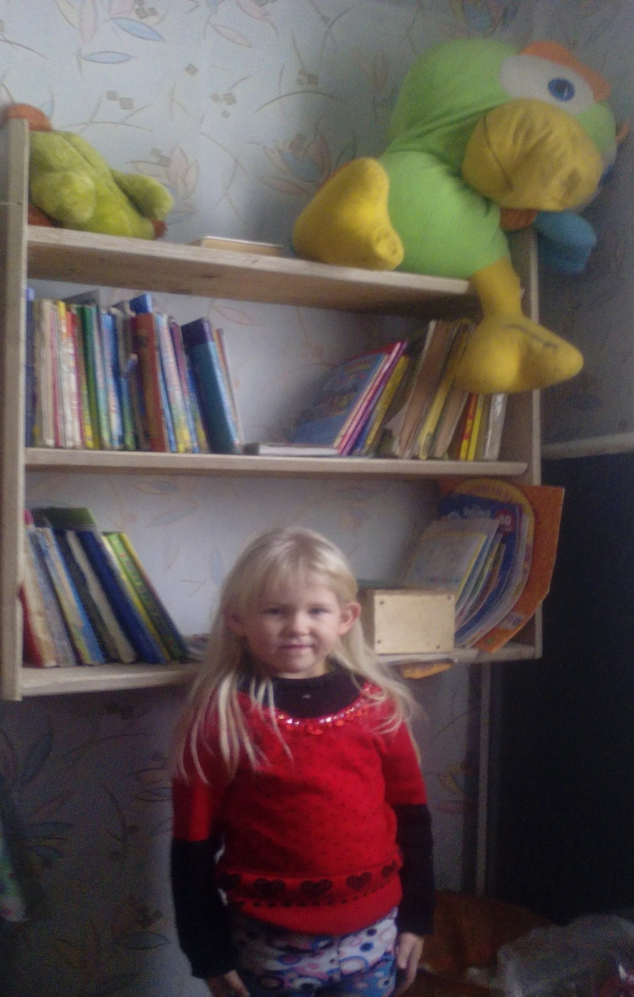

- Создана мобильная библиотека, в том числе по технологии Bookcrossing
